Инструкция по эксплуатации ПО «WebPower Noticer — CDP-платформа для омниканальных маркетинговых коммуникаций»

Пользователи

Регистрация

Зарегистрировать нового пользователя может только администратор. Для этого ему необходимо в главном меню в блоке “Пользователи” нажать на “Добавить”.
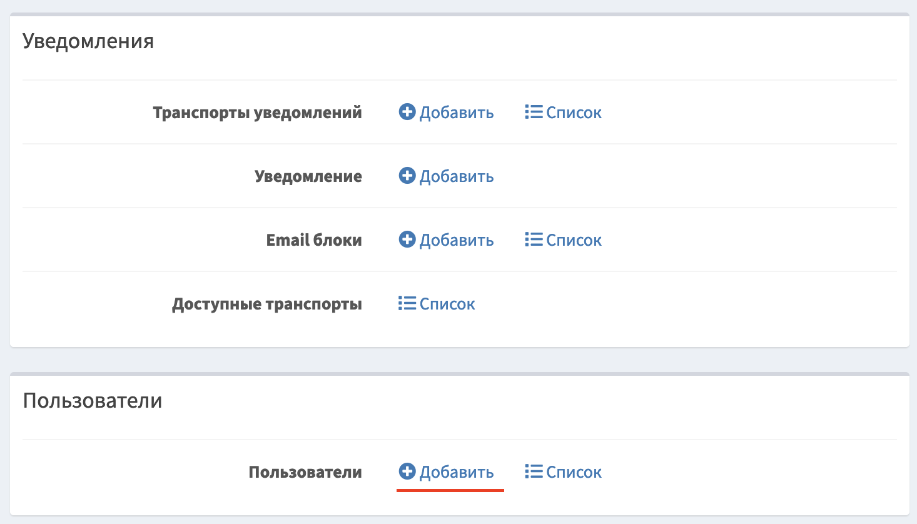

Далее необходимо заполнить все обязательные поля: Имя пользователя, почта и пароль, также необходимо выбрать роль пользователя, чтобы пользователю был доступен только необходимый ему функционал сервиса.
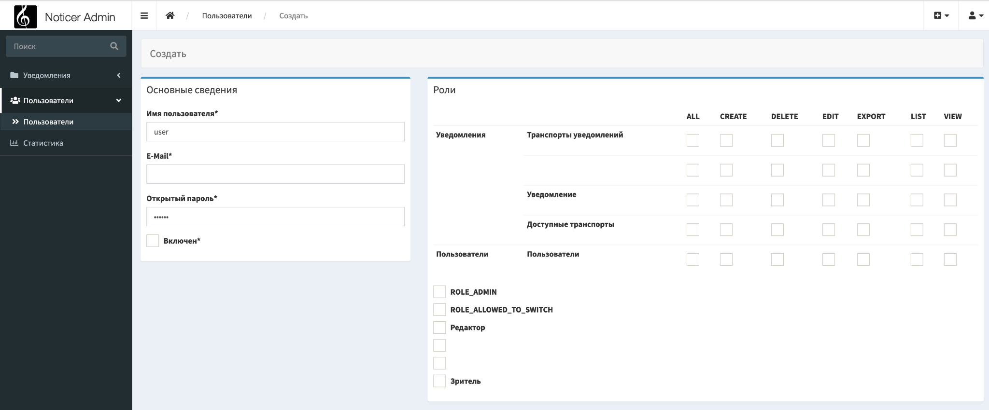

После нажать одну из 3х кнопок для создания пользователя:
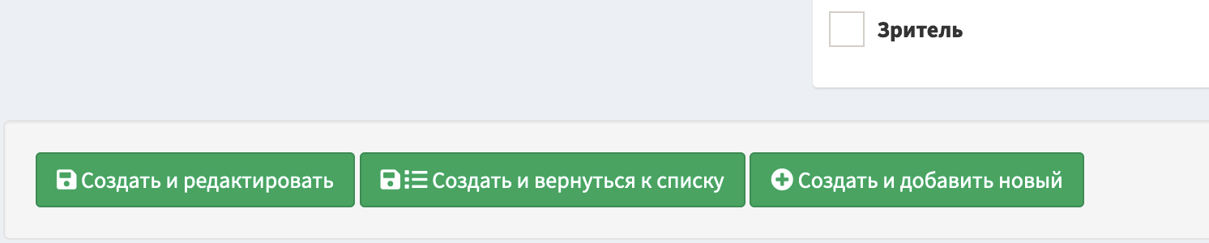

Авторизация

Для входа в систему пользователи используют имя пользователя и пароль.

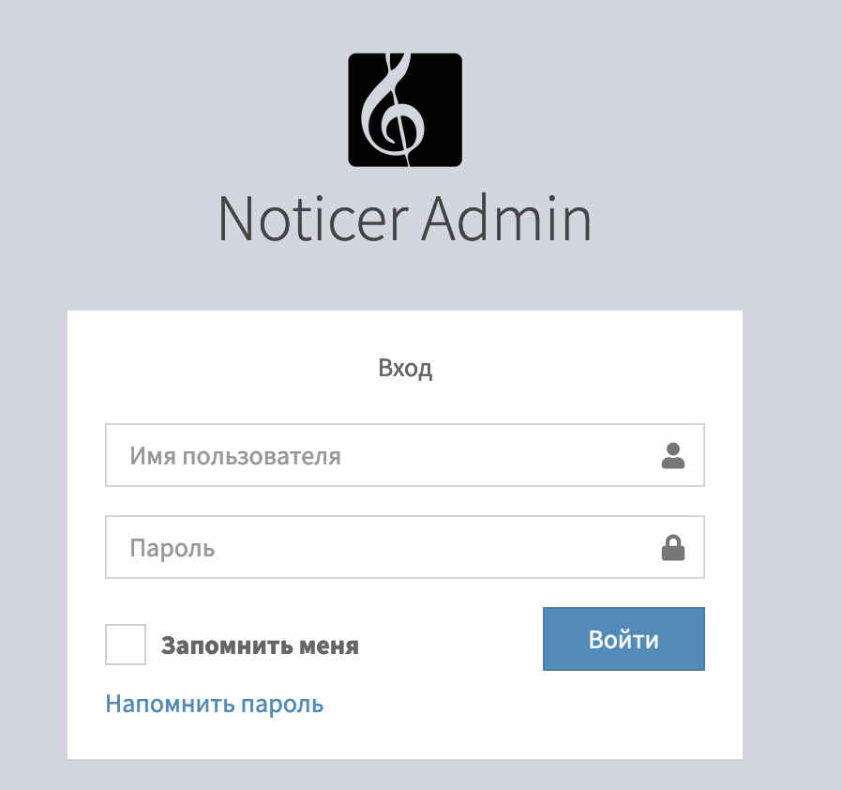

Сброс пароля

В случае если пользователь забыл свой пароль он может нажать “Напомнить пароль” и ввести имя пользователя, либо электронную почту, после чего на почту будет отправлено письмо со сбросом пароля.
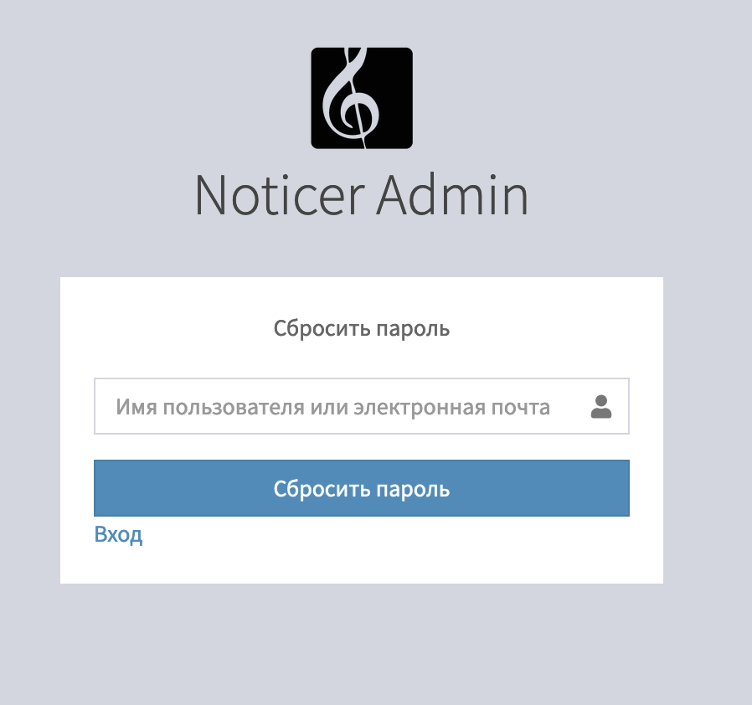

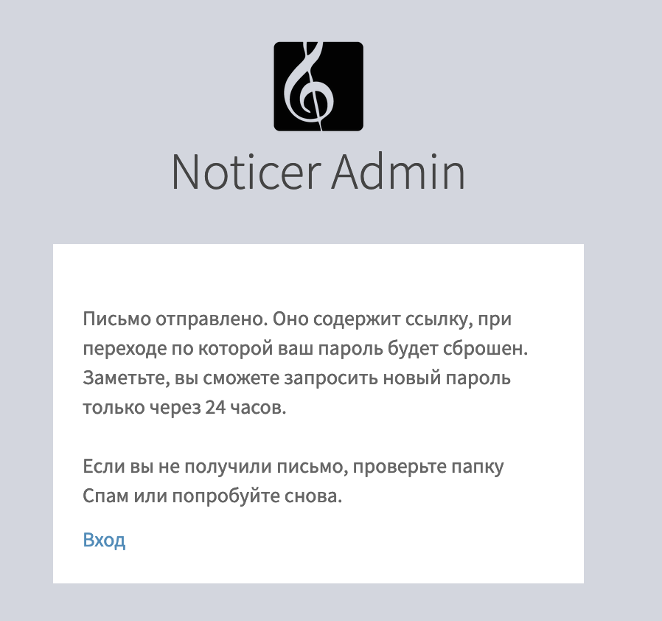
Уведомления

После входа в систему мы попадаем в главное меню. В зависимости от роли пользователя, соответственно, и от его прав, ему показываются пункты меню.
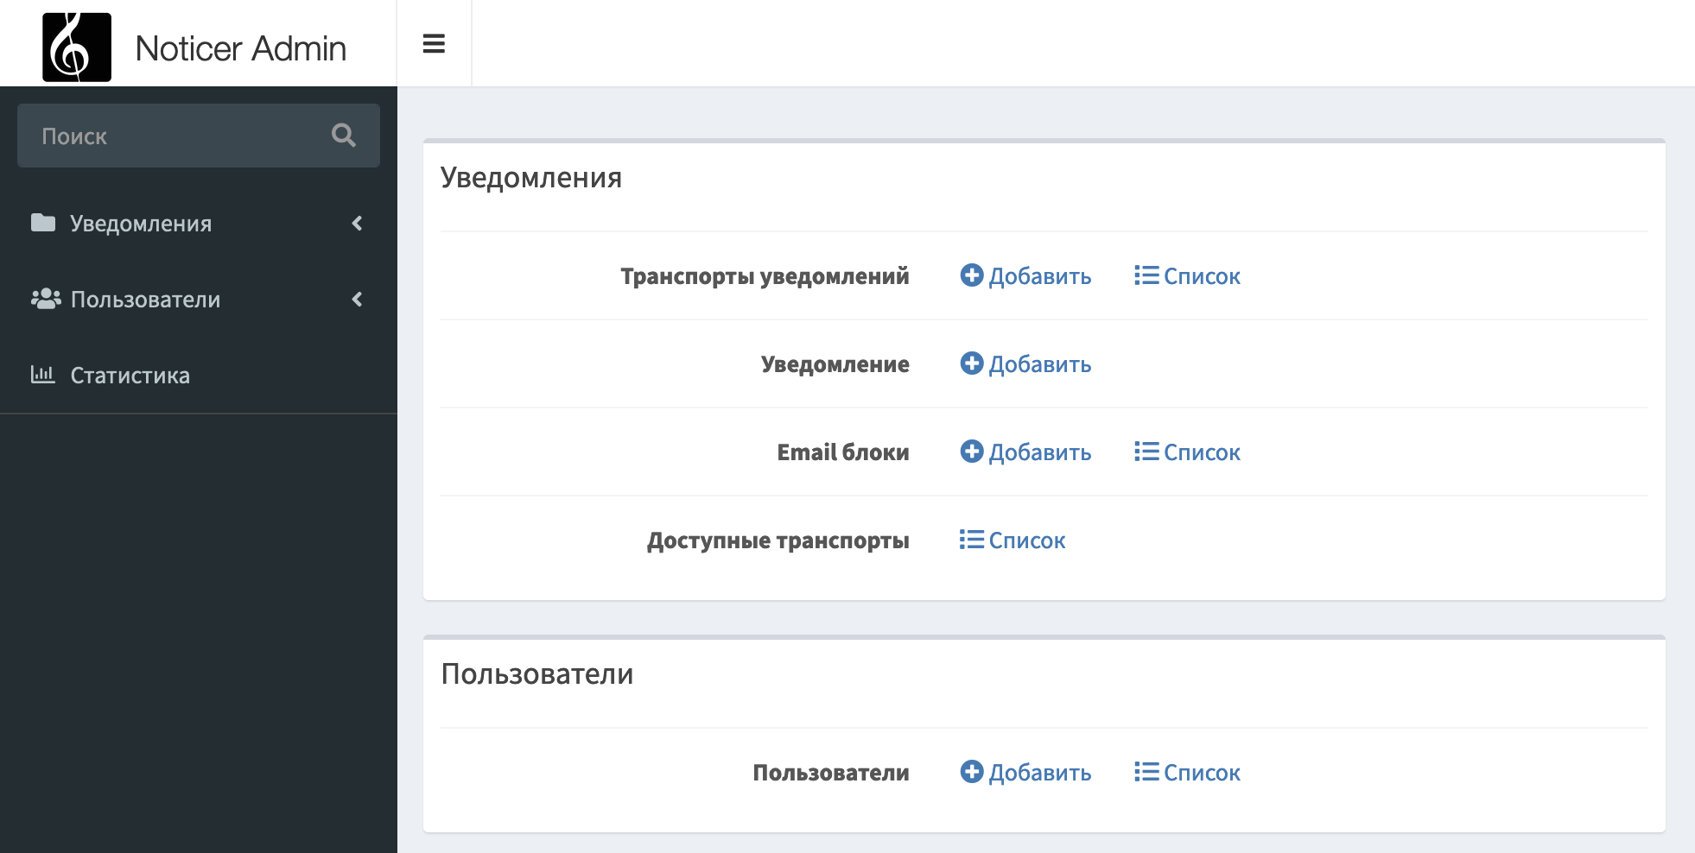

Транспорты уведомлений

Для просмотра всех уведомлений и подключенных транспортов к уведомлениям необходимо в главном меню нажать на “Список”.
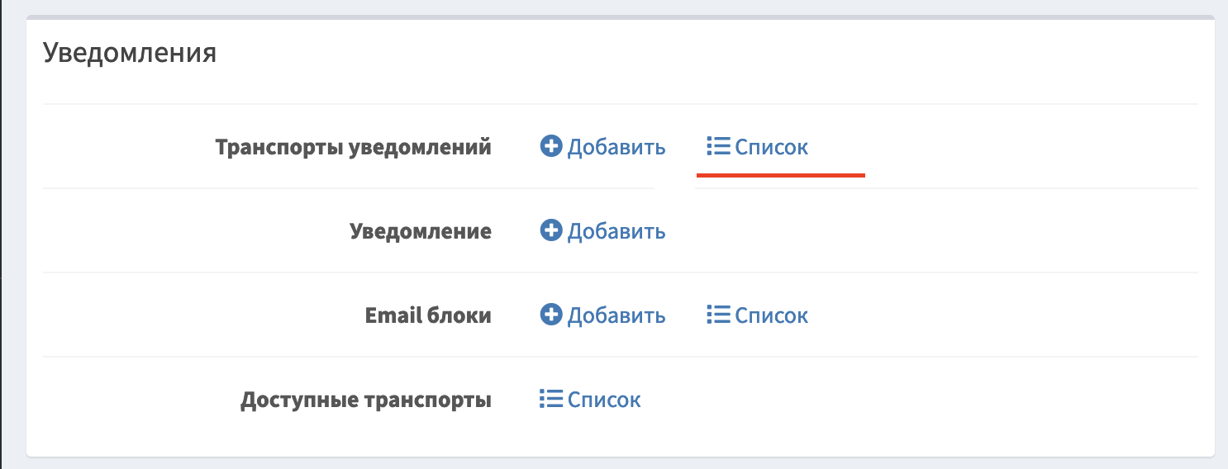

Далее откроется страница со всеми транспортами подключенными к уведомлениям. Зеленым обозначаются транспорты, которые активные, а красным, соответственно, неактивные. Для изменения активности необходимо перейти на страницу редактирования и изменить состояние.
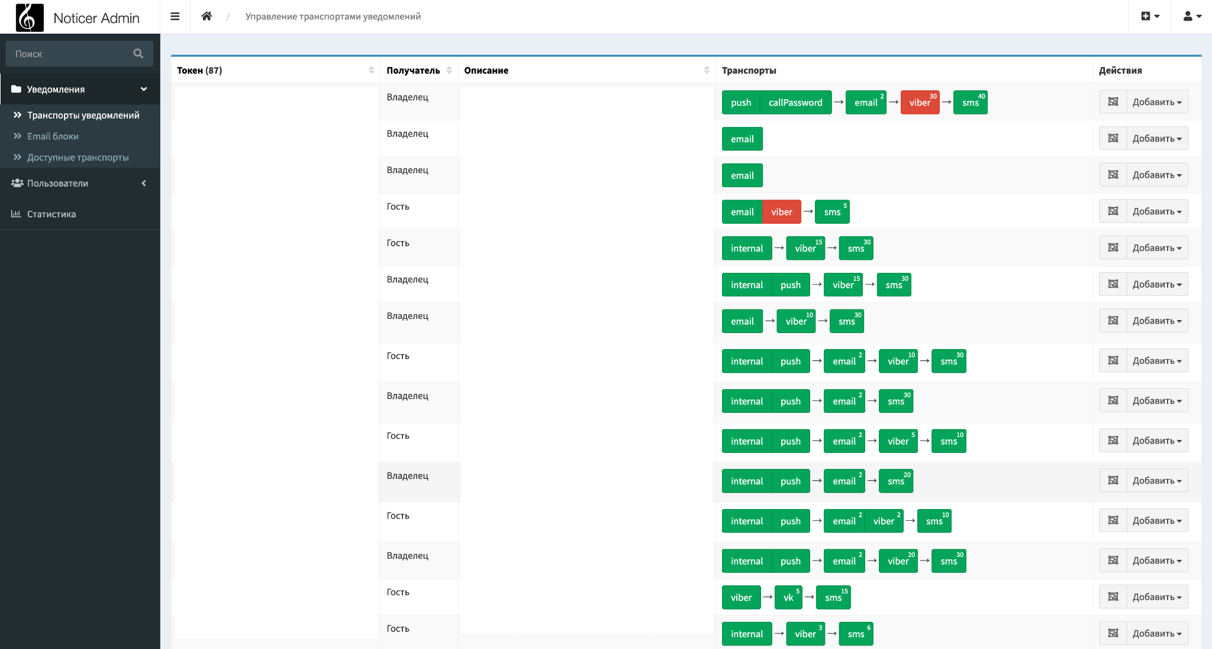

Таблица содержит несколько столбцов:
- Токен - название уведомления, в скобках указано количество отображаемых уведомлений на странице;
- Получатель - кто получает уведомление “Гость”, “Владелец” или “Пользователь” (общее для всех типов пользователей);
- Описание - краткое описание уведомления;
- Транспорты;
- Действия - добавление нового транспорта к уведомлению и переход на страницу всех предпросмотров транспортов уведомления.

На этой странице мы можем перейти к редактированию выбранного транспорта, нажав на кнопку транспорта или же добавить новый транспорт к уведомлению.
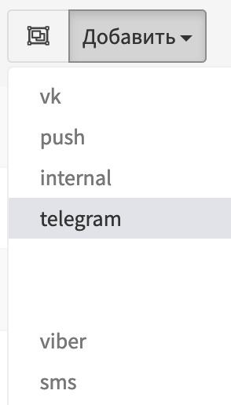

У каждого транспорта указана его “Отложенность” в верхнем углу.
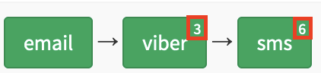

Здесь же мы можем посмотреть все предпросмотры транспортов у уведомления, нажав на кнопку:
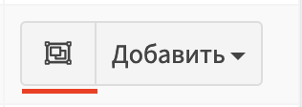

После чего откроется страница с предпросмотрами:
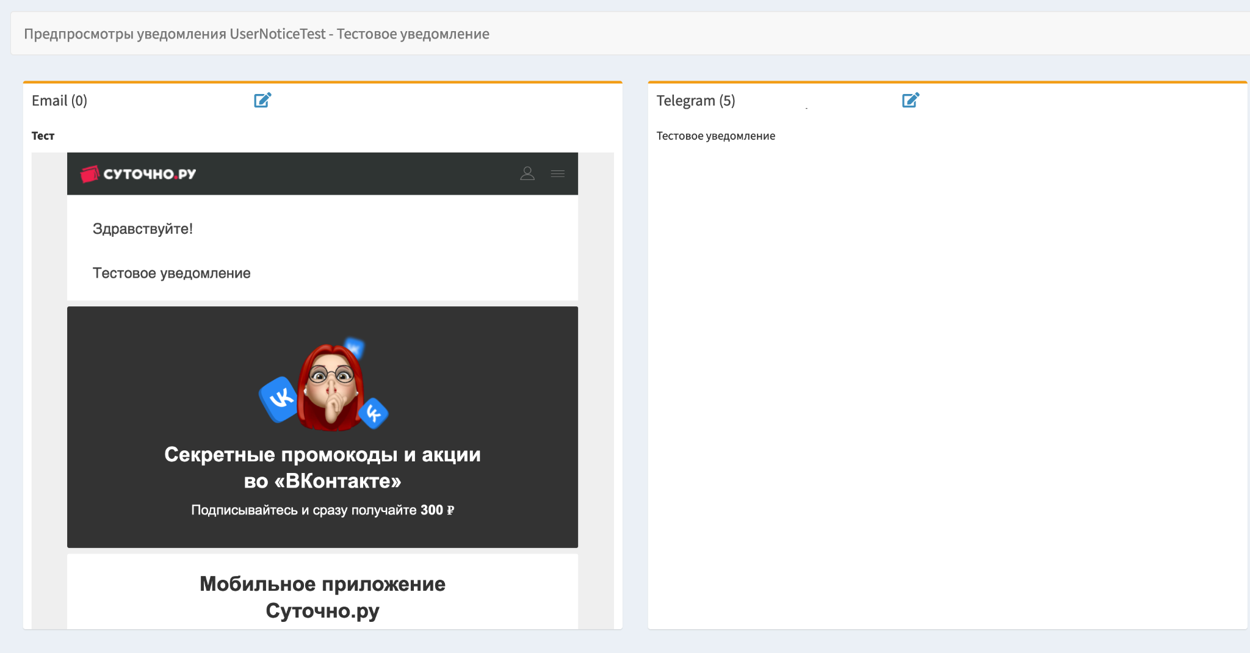

Добавление нового уведомления

Для добавления нового уведомления необходимо в главном меню нажать на “Добавить”.
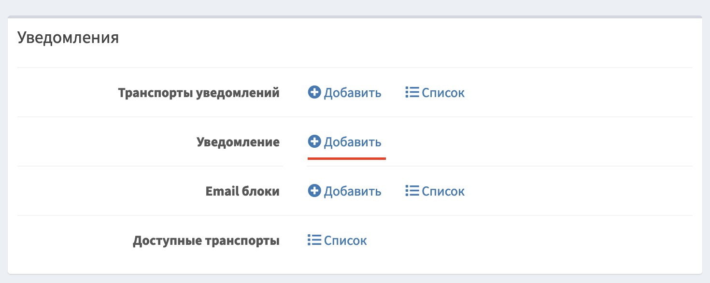

После чего откроется страница добавления уведомления.
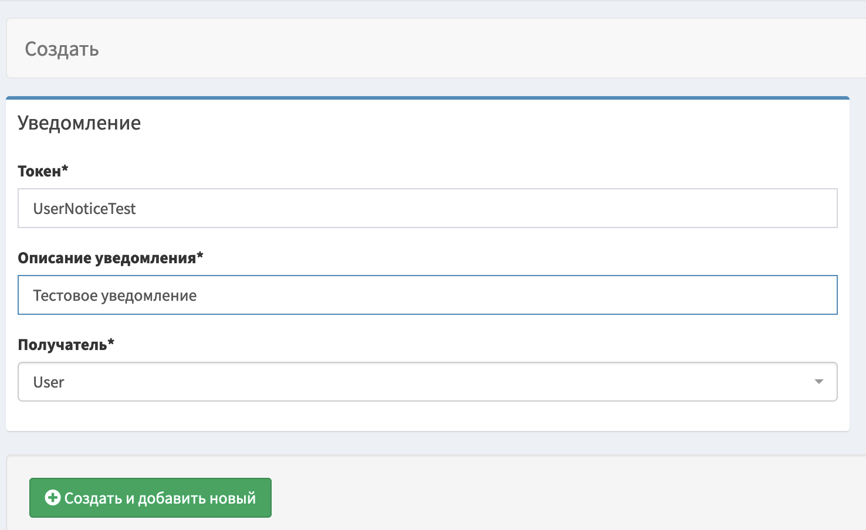

Заполняем все необходимые поля и нажимаем “Создать”. В разделе “Транспорты уведомлений” появится данное уведомление, мы можем добавить ему транспорты отправки: email, push, sms и т.д.

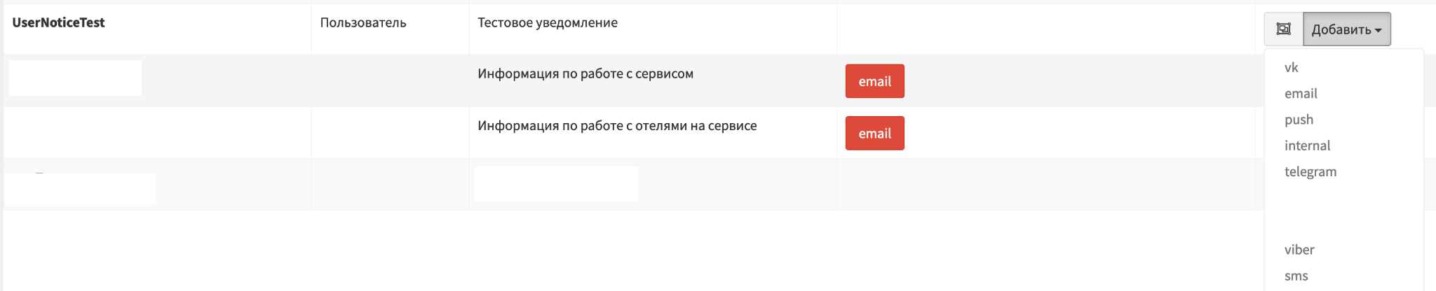

Добавление/редактирование транспорта у уведомления

На странице добавления/редактирования транспорта к уведомлению есть основные настройки и настройки транспорта. В зависимости от транспорта настройки могут быть разными. К основным настройкам относятся: отложенность, активность и шаблон.
Отложенность - это время (в минутах), которое должно пройти с момента возникновения события до отправки уведомления по данному транспорту.
Активность - включен или выключен данный транспорт у уведомления.
Шаблон - макет уведомления, у некоторых транспортов состоит из блоков.
Например у “Email” транспорта дополнительно добавляется обязательное поле “Заголовок” в настройках транспорта.

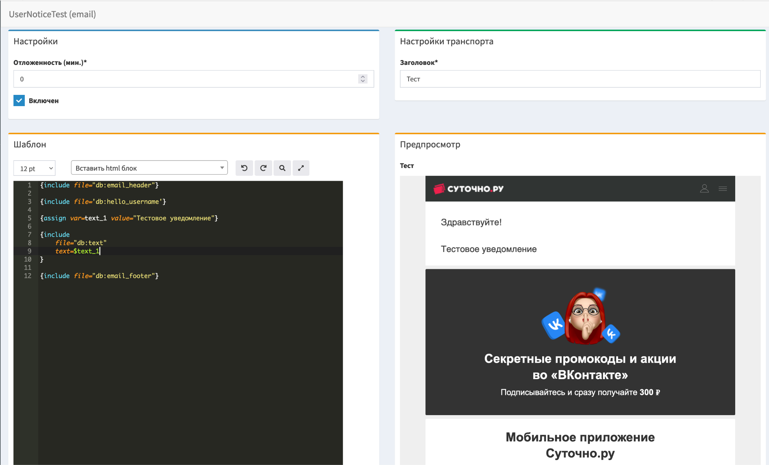

Для сохранения транспорта уведомлению необходимо нажать одну из 3х кнопок:
После у данного уведомления на странице “Транспорты уведомлений” появится отправка по транспорту “Email”

Рассмотрим добавление транспорта “telegram” этому же уведомлению:
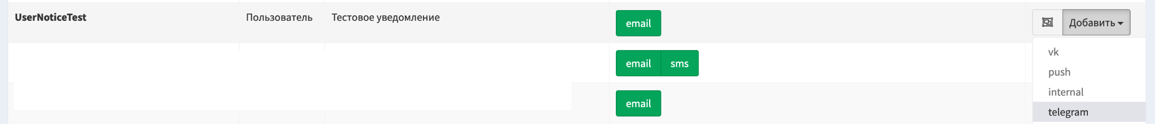

У транспорта “telegram” дополнительно добавляются поля “Кнопка” и “Изображение” в настройках транспорта, которые при необходимости можно заполнить.
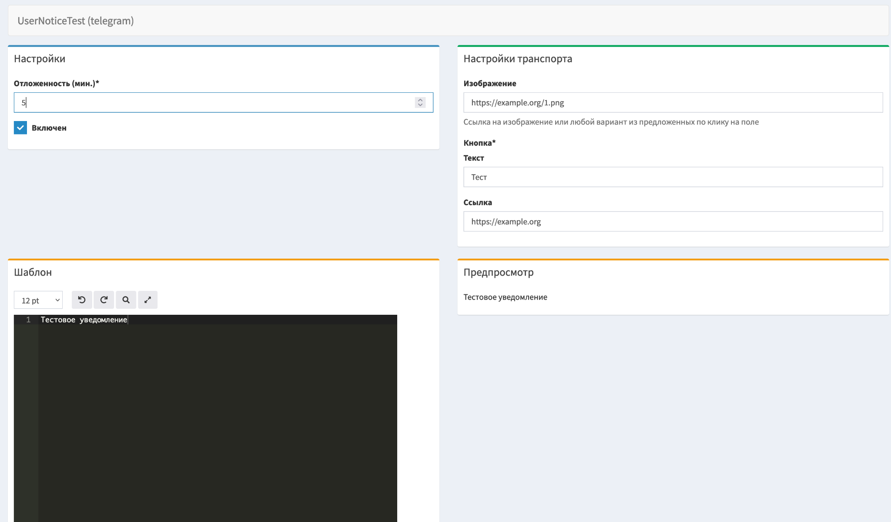

Для сохранения транспорта уведомлению необходимо нажать одну из 3х кнопок сохранения:

У транспорта “telegram” мы задали отложенность 5 минут, соответственно, после наступления события сначала отправиться “Email”, а через 5 минут уведомление отправиться в “telegram”. Для наглядности это продемонстрировано на странице “Транспорты уведомлений”.

Рассмотрим добавление еще одного транспорта “viber” данному уведомлению.
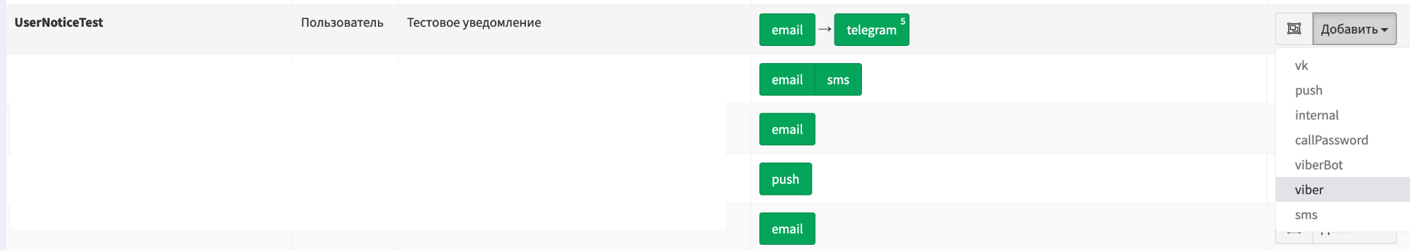
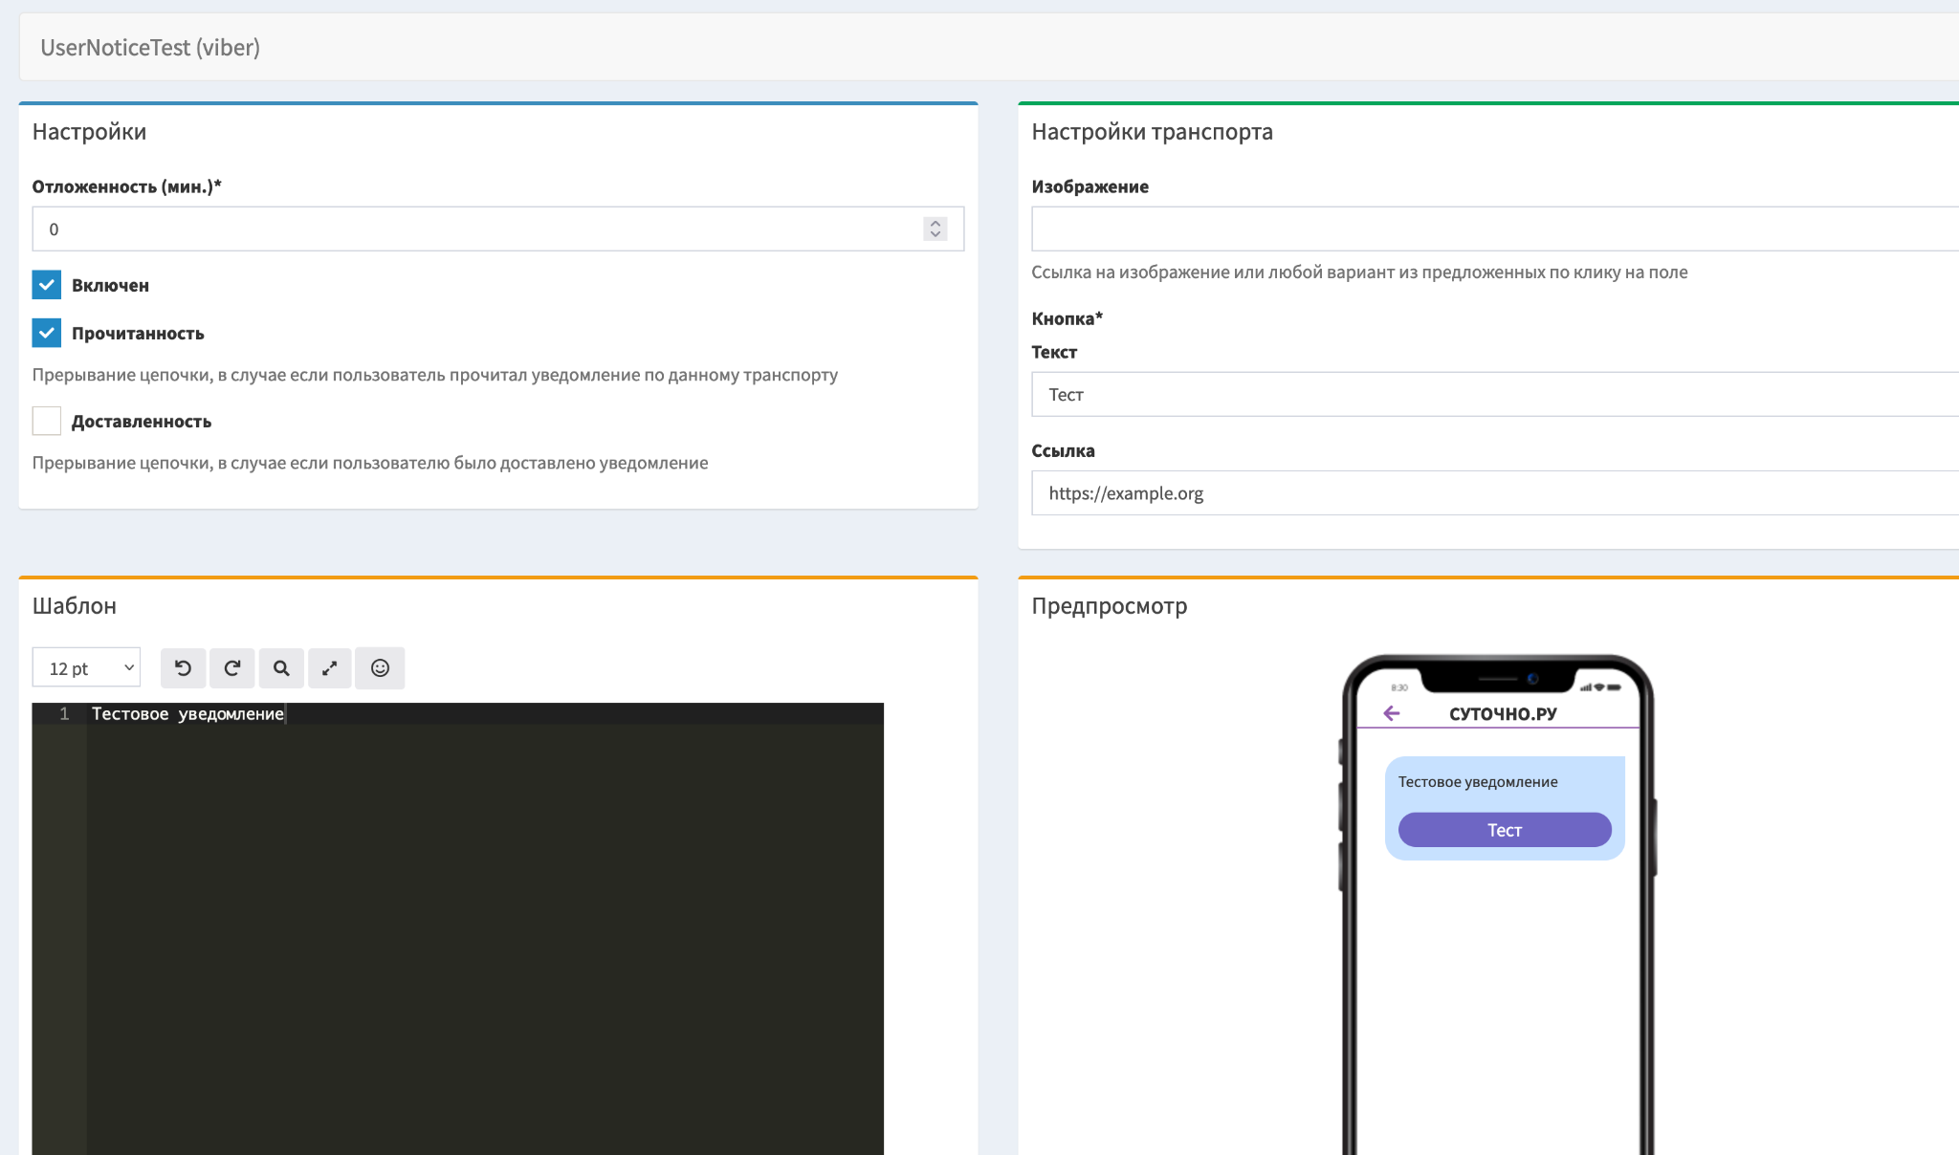

Здесь к настройкам добавляется еще “Прочитанность” и “Доставленность”. В случае если выбрано “Доставленность” и уведомление доставлено без ошибок по текущему транспорту, то отправка по следующему транспорту отменяется. Также и с “Прочитанностью”, уведомление не будет отправлено по следующему транспорту, если оно было прочитано у текущего транспорта.

Редактирование текста уведомления
Редактирование текста происходит в редакторе в блоке “Шаблон”.
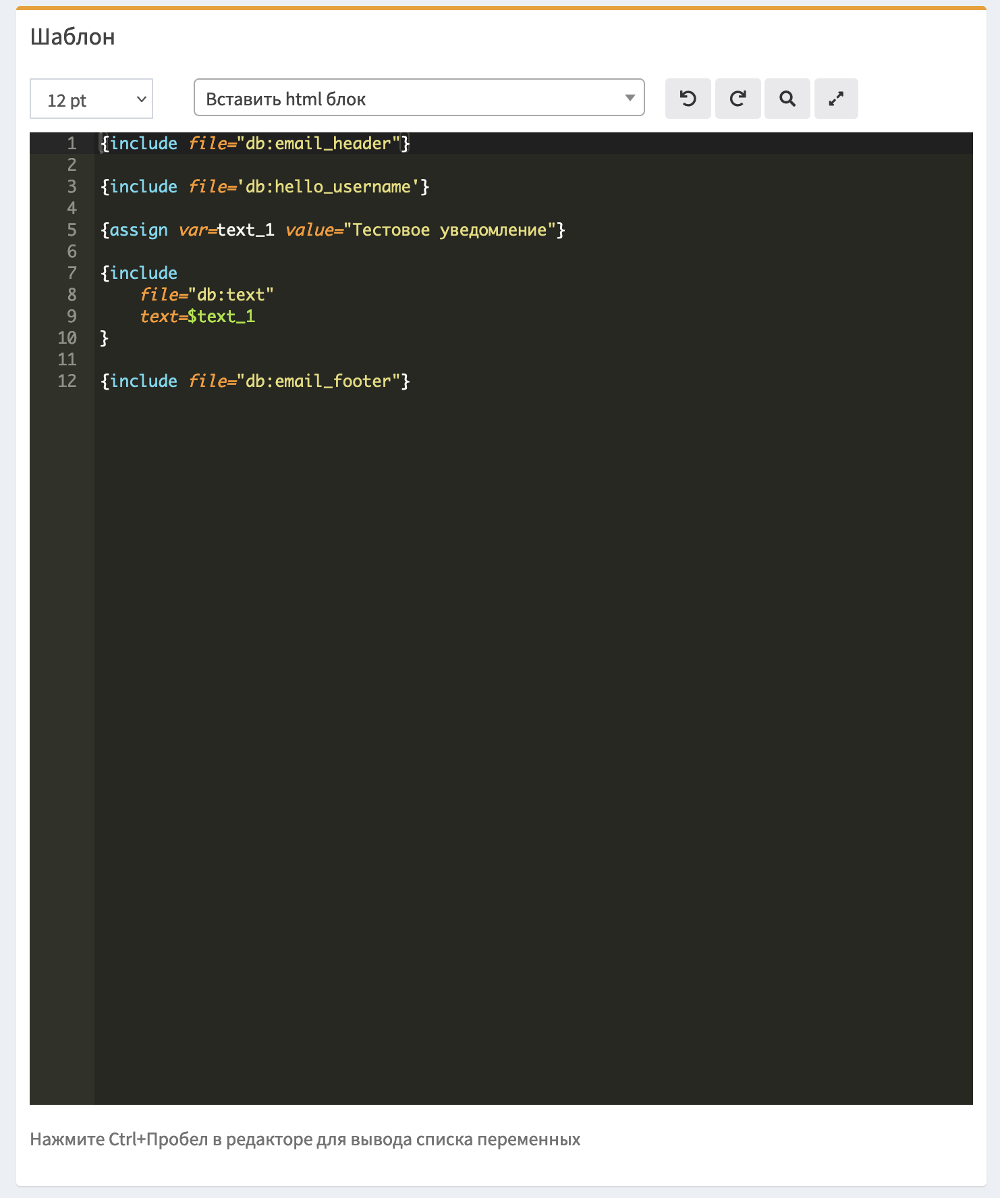
Редактор предоставляет основные функции по работе с текстом это изменение размера шрифта, отмена последнего действия, восстановление отмененного действия, поиск по тексту и полноэкранный режим редактора.

В тексте можно использовать переменные, эмодзи, верстку или готовые “html блоки”, например, у транспорта “Email” добавляется возможность вставить готовые “Html блоки”.
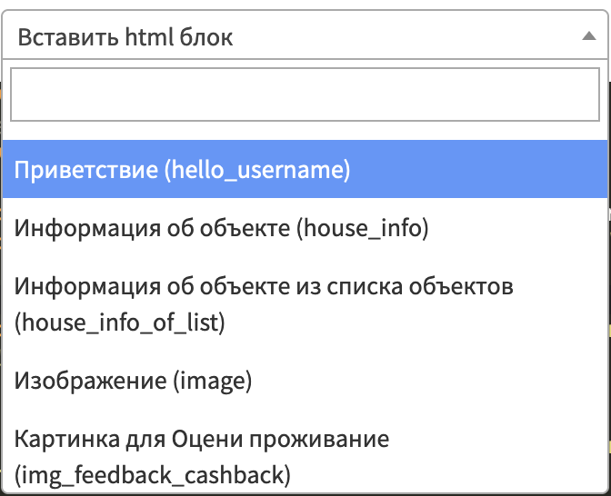

После выбора, в тексте появится выбранный блок, например “Приветствие”:
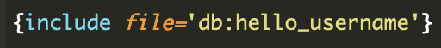
На предпросмотре этот блок отобразиться, так:
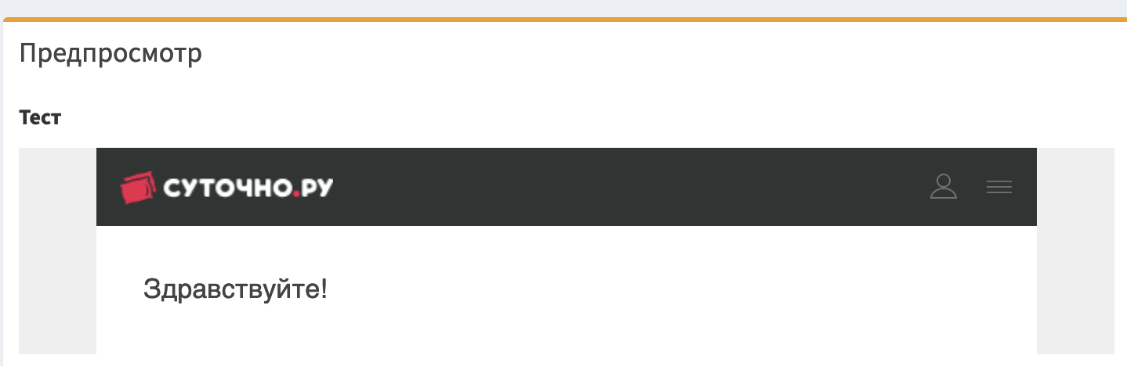
Это позволяет не дублировать html верстку в уведомлениях, добавление “Html блоков”, будет рассмотрено ниже.

У некоторых транспортов есть возможность вставить Emoji (Эмодзи) в текст.
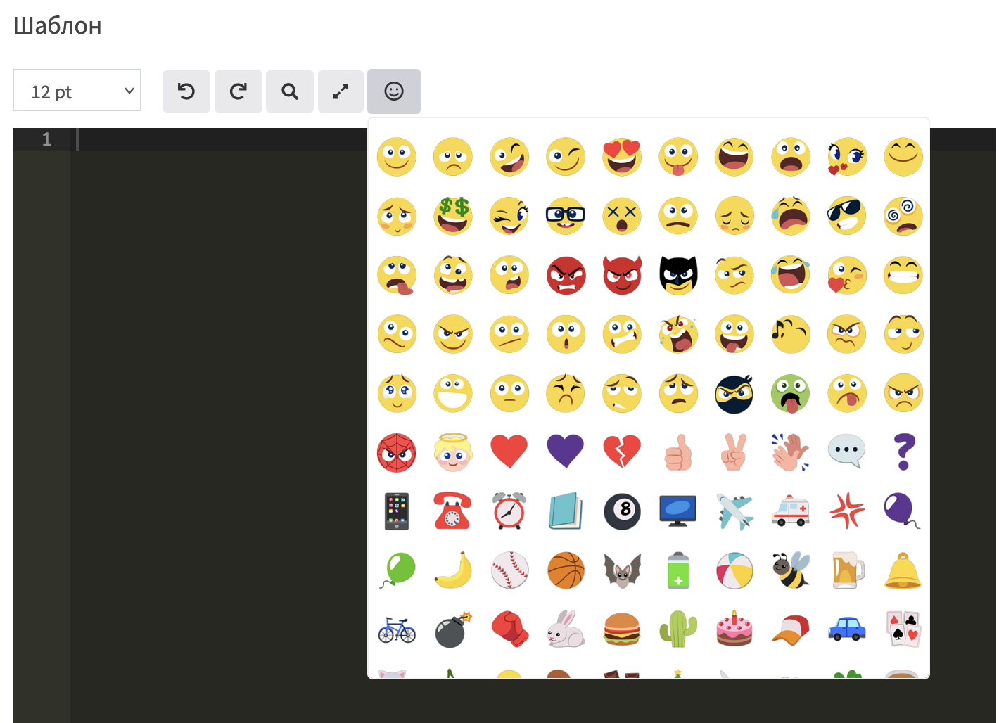

В тексте можно использовать переменные, которые доступны для данного уведомления, для просмотра всех переменных в редакторе необходимо нажать клавиши Ctrl+пробел (или Option + Пробел для macOS), после чего появится список.
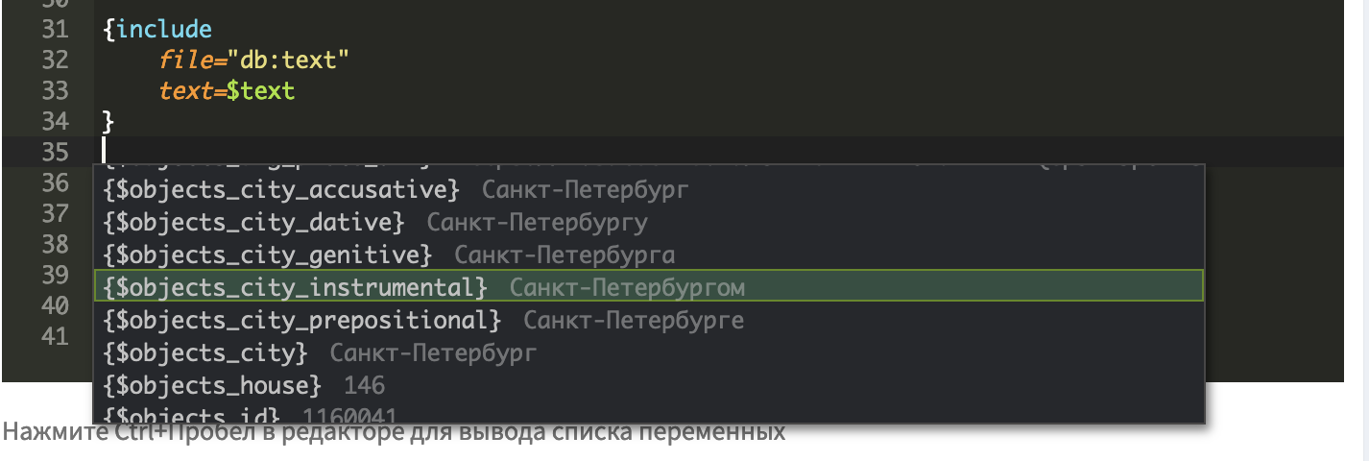

Предпросмотр

На странице добавления/редактирования мы можем посмотреть, как будет выглядеть уведомление в блоке “Предпросмотр”. После изменения текста или заголовка необходимо нажать “Обновить предпросмотр”, чтобы в предпросмотре был актуальный текст.

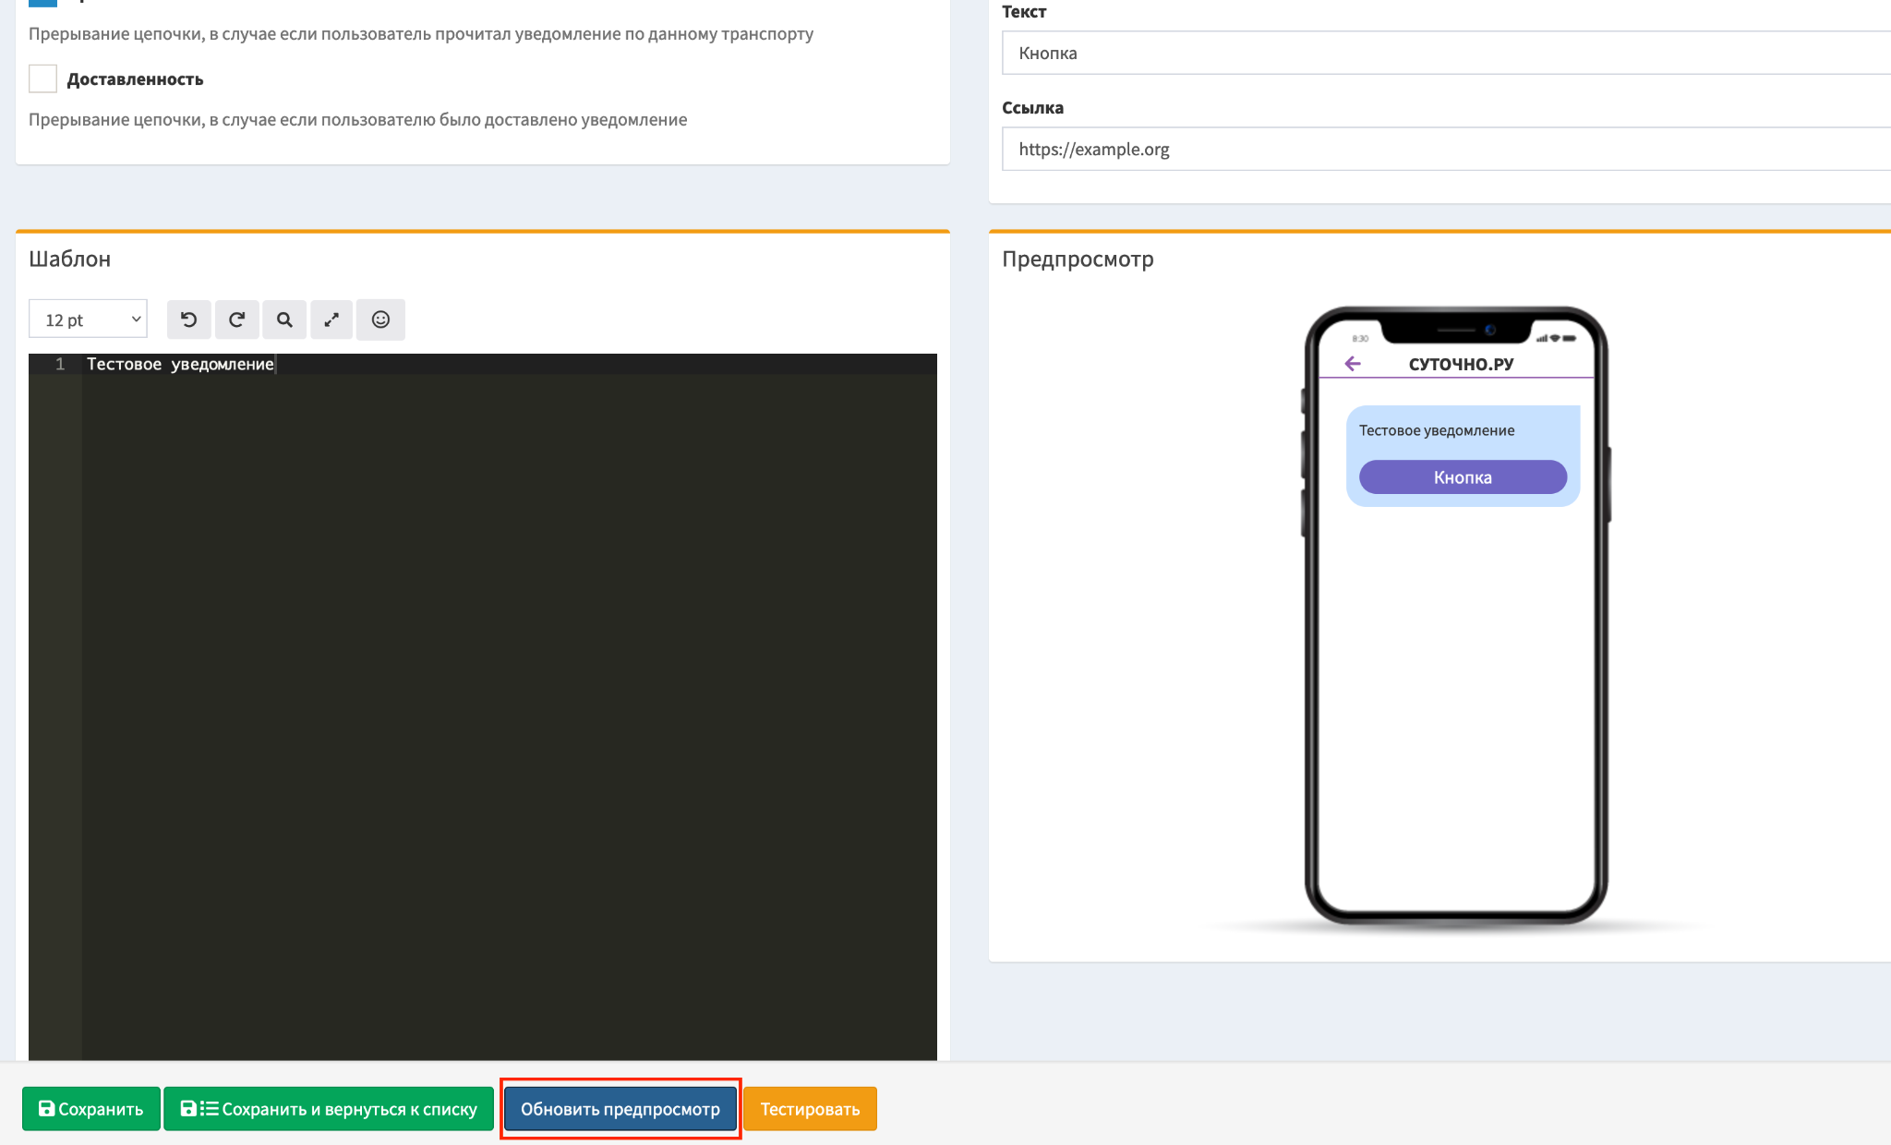

Отправка уведомления

Мы можем отправить уведомление по выбранному транспорту себе для того чтобы убедиться, что уведомление будет корректно отправляться пользователям. Для этого необходимо нажать кнопку “Тестировать”.
Далее появится модальное окно, где мы можем указать ID пользователя или контакт (в данном случае Электронная почта)
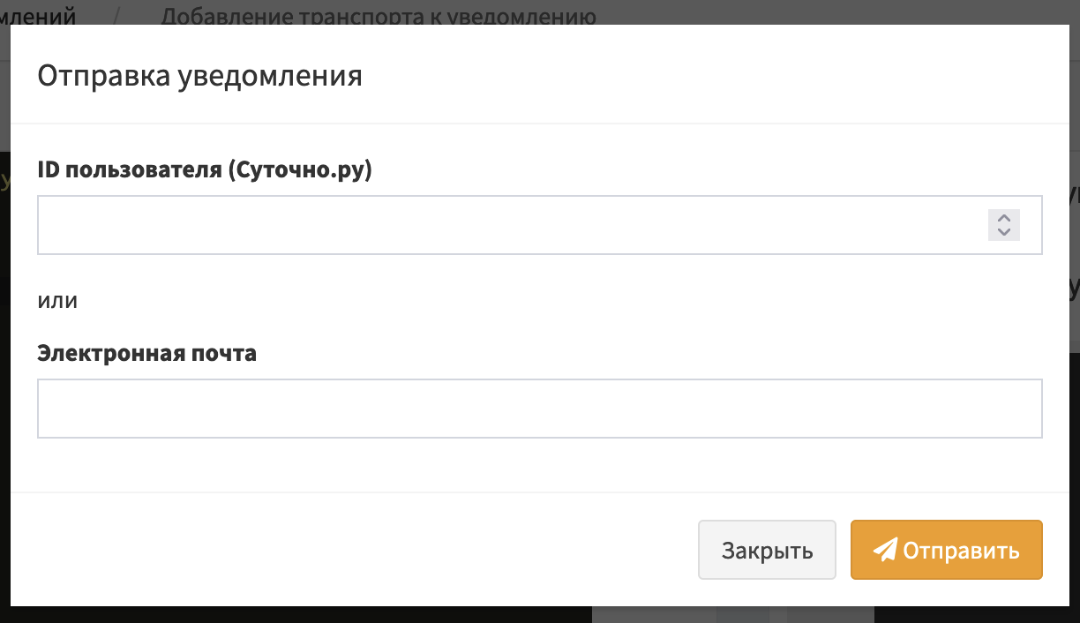

После нажатия на кнопку “Отправить”, письмо поступит на указанную почту.

Html-блоки (Email-блоки)

Добавление нового блока

Для добавления нового “Html блока” необходимо в главном меню нажать на “Добавить”.
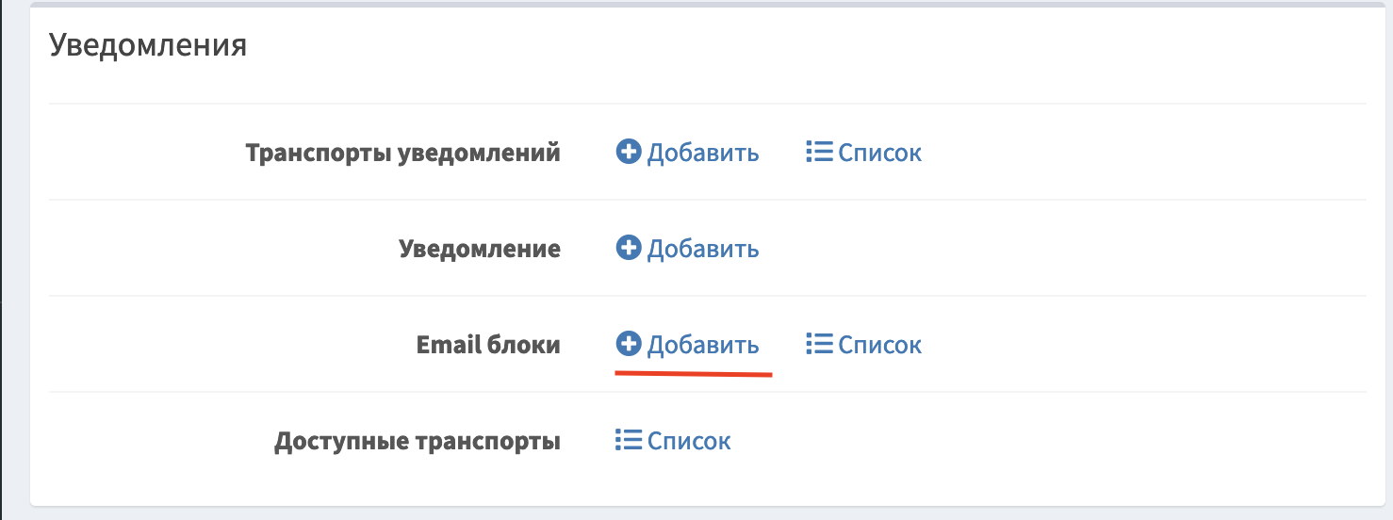

После чего откроется страница добавления блока.

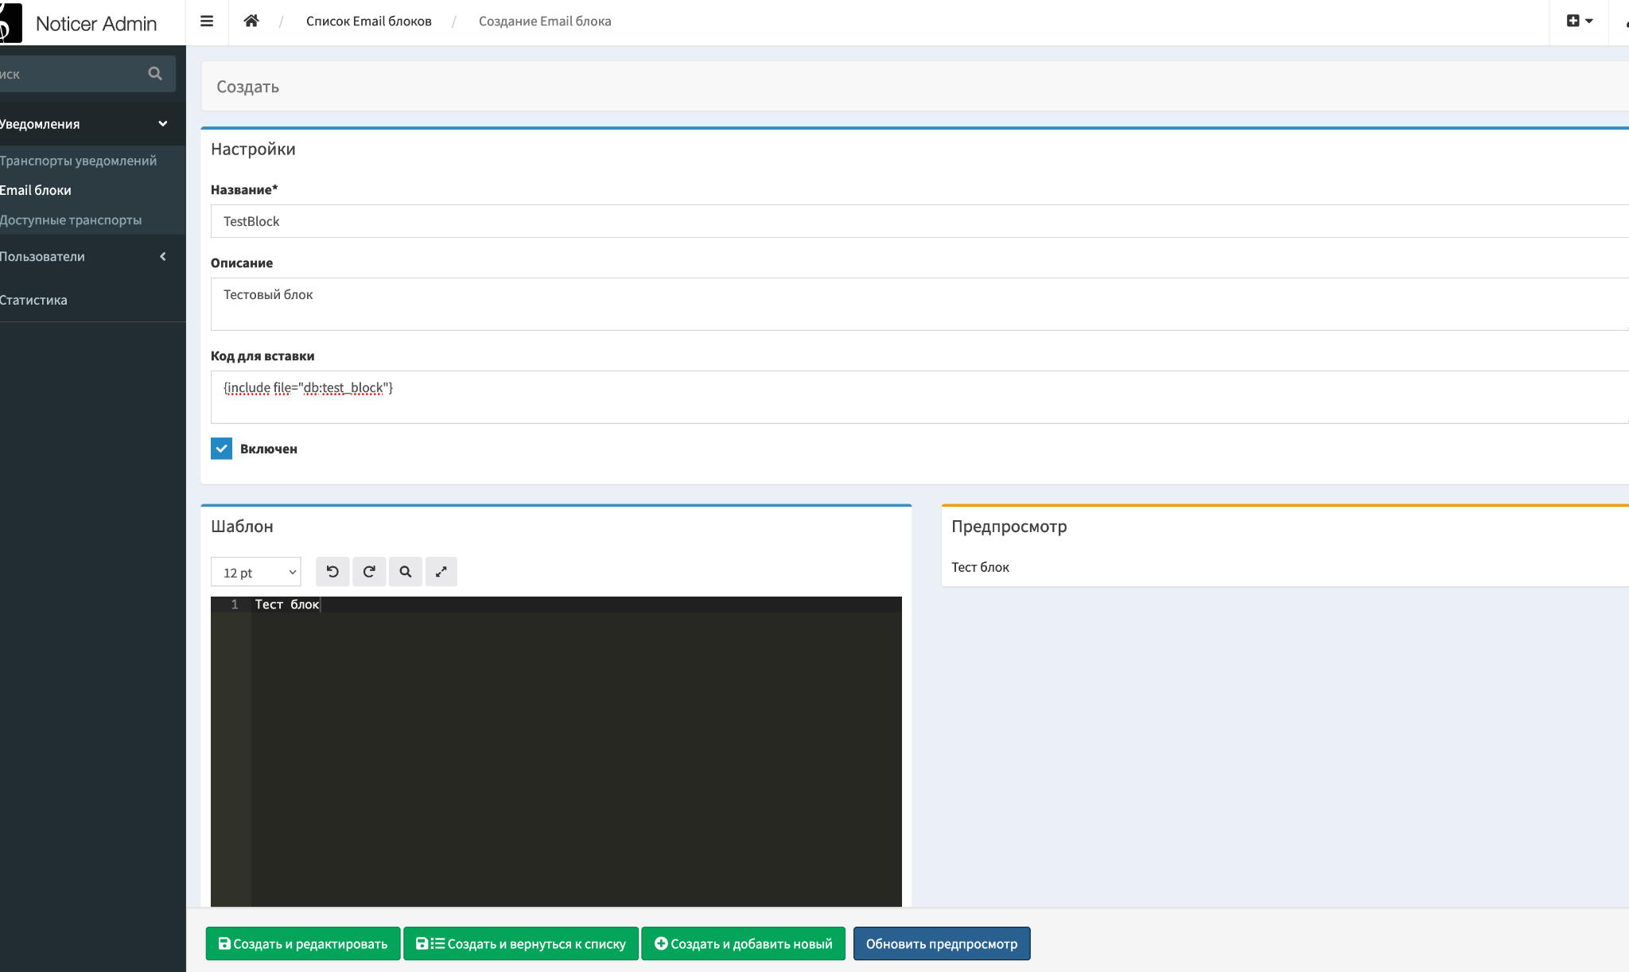

Заполняем все необходимые поля и нажимаем “Создать”. После создания можем использовать его в уведомлениях у которых подключен транспорт “Email”.

Список блоков
Для просмотра всех доступных блоков необходимо в главном меню нажать на “Список”.
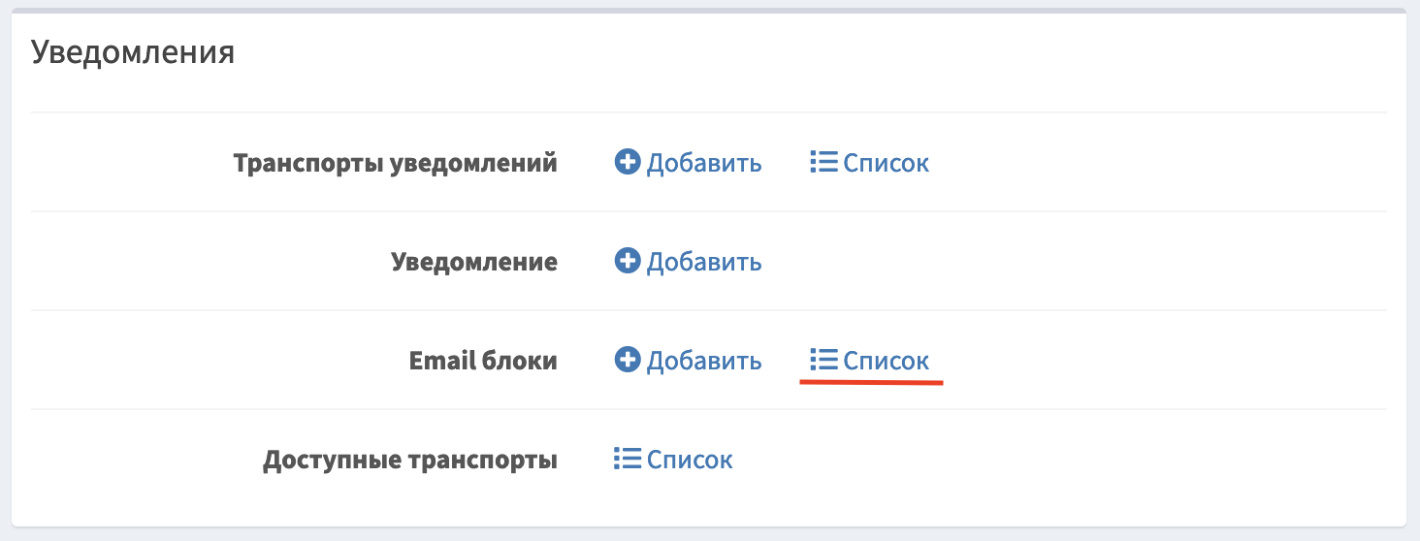

После чего откроется страница со всеми доступными “html блоками”
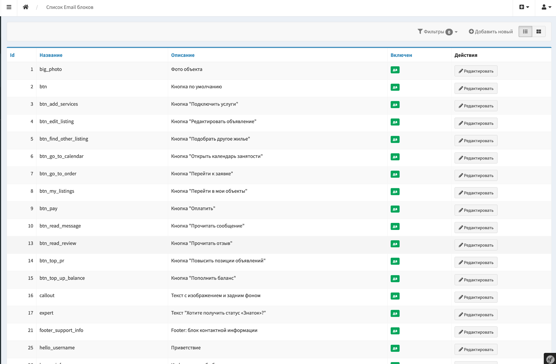

Функционал добавления/редактирования аналогичен “Транспортам уведомлений”.

Статистика
Для перехода в этот раздел необходимо выбрать его в боковом меню.
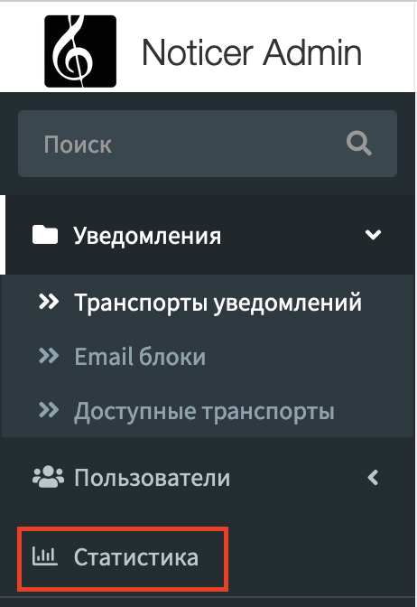

Здесь мы можем выбрать уведомления, транспорты и период отправки и посмотреть сколько уведомлений отправилось за указанный период.
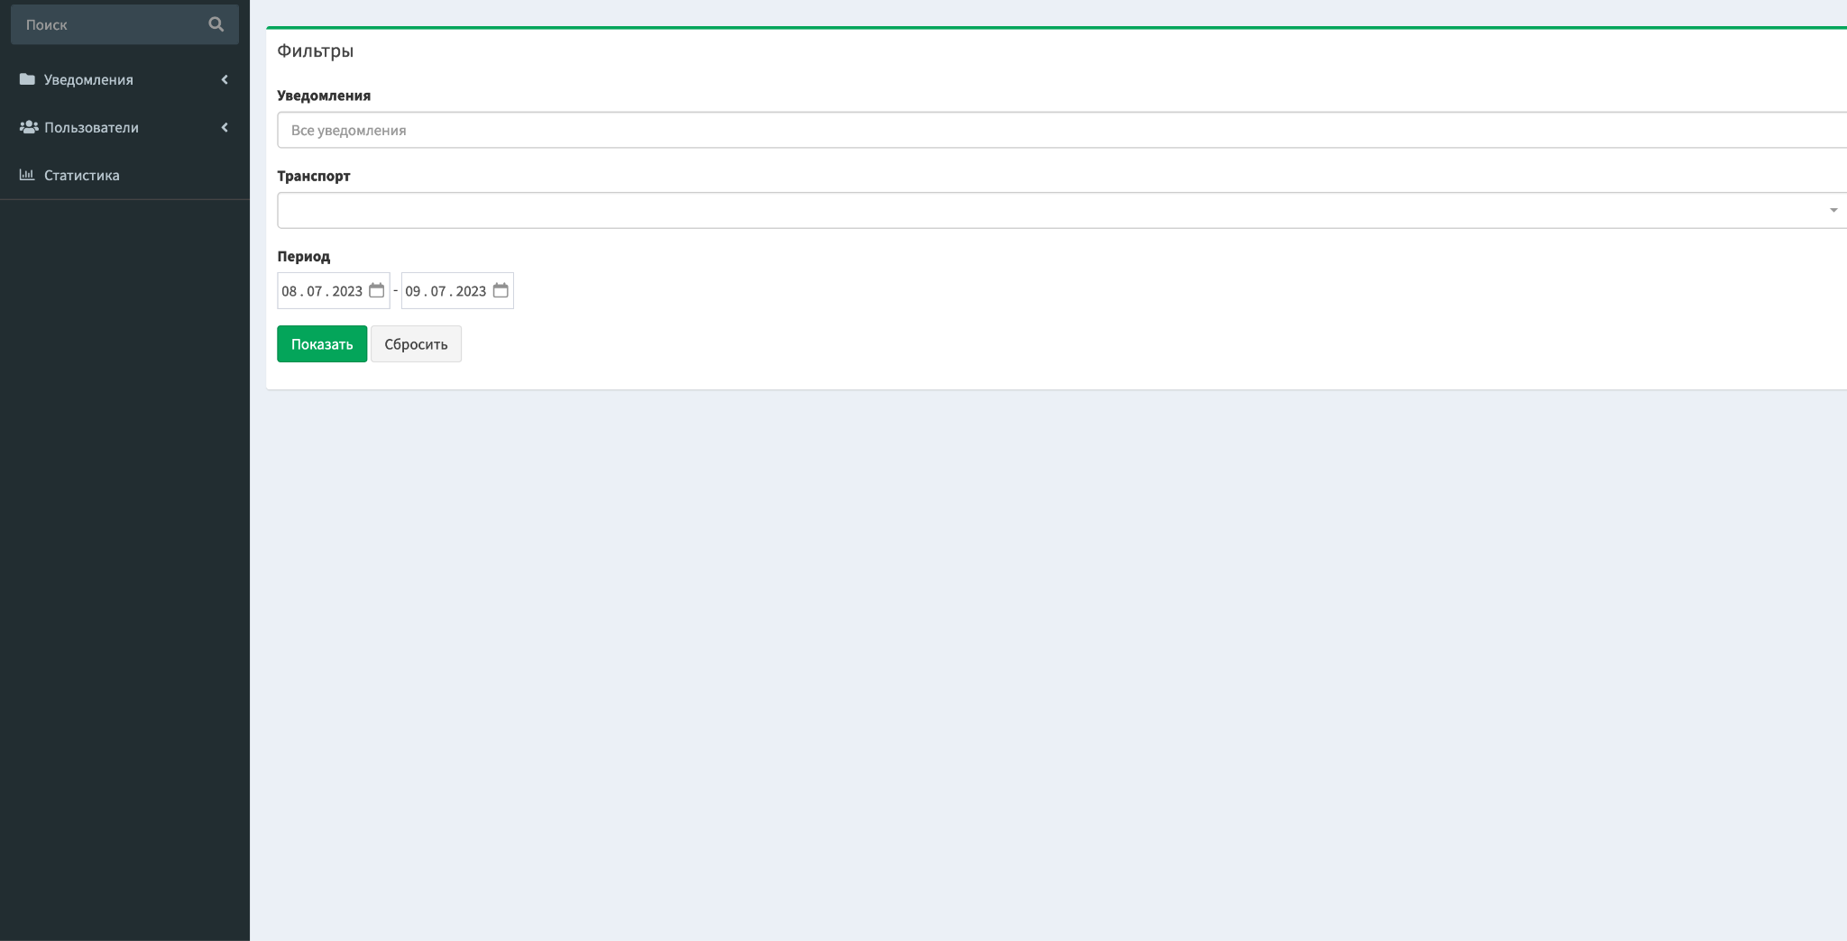

Выберем к примеру уведомление “Новое сообщение” и период с 1.05.23 по 31.05.23
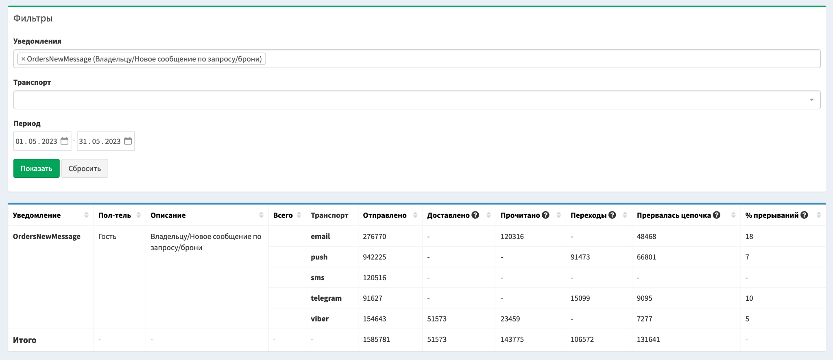

Таблица содержит несколько столбцов:
- Уведомление - название уведомления;
- Получатель - “Владелец”, “Гость” или “Пользователь”;
- Описание - описание уведомления;
- Транспорт;
- Отправлено - кол-во отправленных уведомлений по текущему транспорту;
- Доставлено - кол-во доставленных уведомлений по текущему транспорту;
- Прочитано - кол-во прочитанных уведомлений по текущему транспорту;
- Переходы - кол-во переходов;
- Прервалась цепочка - кол-во прерываний цепочек уведомлений. Цепочка уведомления прерывается, когда неотправленные уведомления в цепочке отменились, т.к. произошла реакция пользователя, например у email - это открытие письма, push - клик на пуш, viber/vk - уведомление доставлено/прочитано в зависимости от настройки и у telegram - это переход по ссылке;
- % прерываний - процент прерываний цепочек от отправленных.

